Bài toán đổi tiền: Cho n mệnh giá a1, a2,…an. Mỗi mệnh giá có vô số tờ. Cần rút số tiền m để lấy được số tờ ít nhất

* Quy hoạch động
* Ý tưởng:

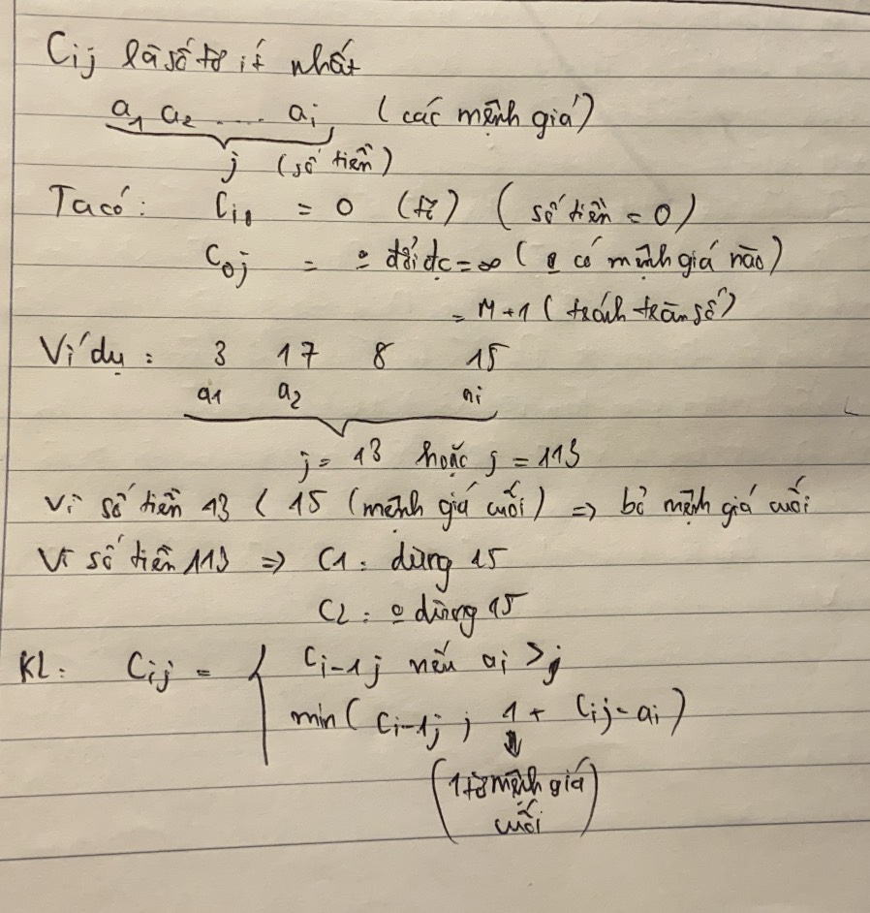

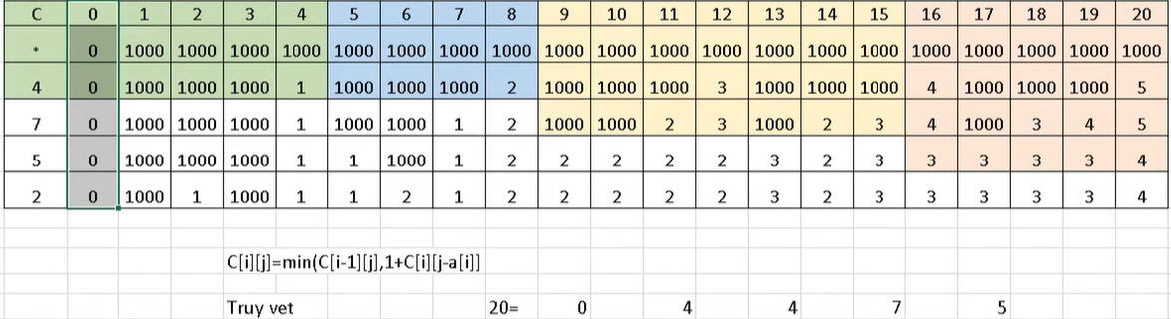

* Quay lui
* Ý tưởng:

M là số tiền cần đổi

Gọi x1, x2,…xn là số tờ của từng mệnh giá

a1x1 + a2x2 + … + anxn = M

Tổng xi -> min

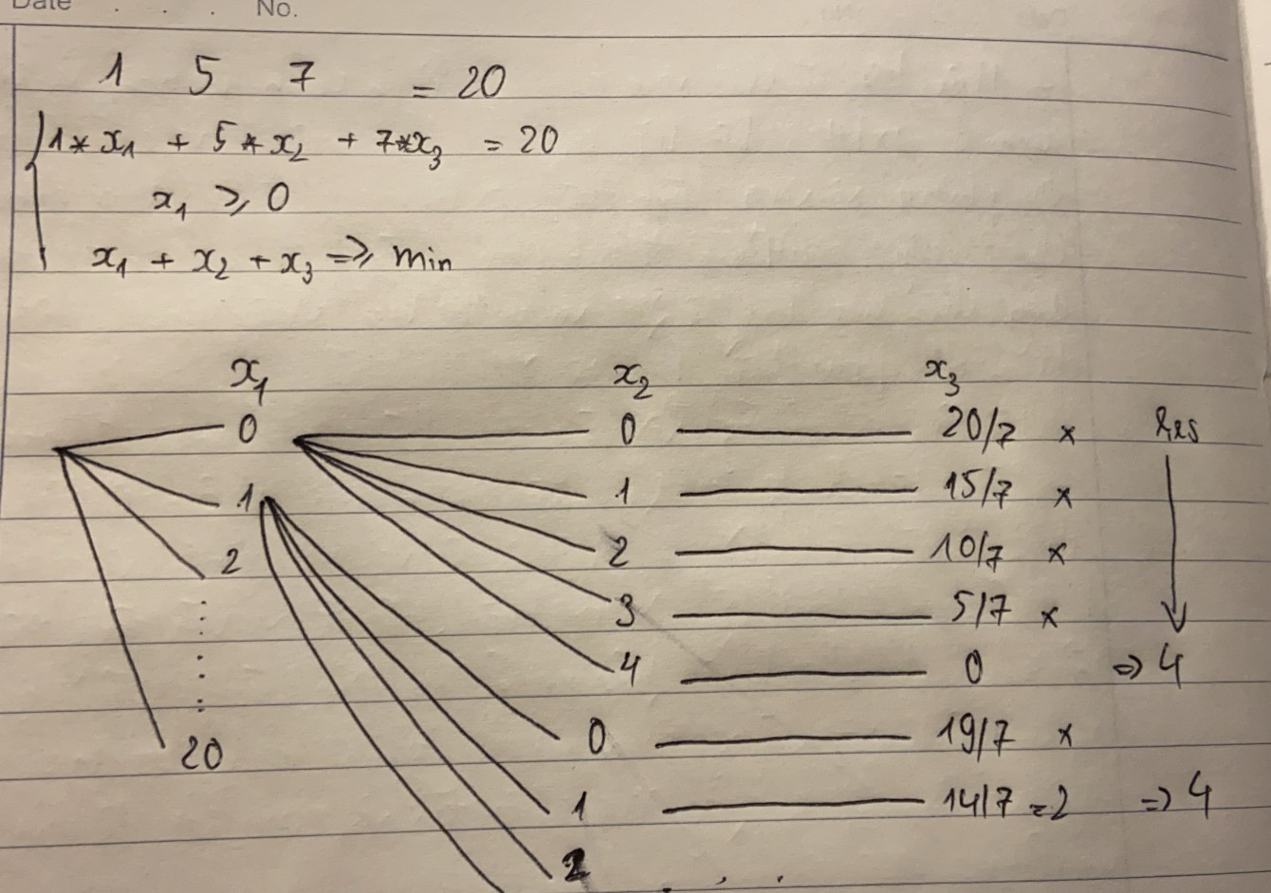

Bài toán lượng nước: cho n cọc, mỗi cọc lần lượt sẽ có chiều cao. Tìm tổng số nước đọng lại trên tất cả các cọc.

* Ý tưởng:

với mỗi cọc, ta sẽ tìm max bên trái và phải

tìm min của max trái và phải, nếu min > chiều cao của cọc đang xét thì lượng nước tìm được sẽ là min trừ đi chiều cao của cọc, còn không thì bằng 0s

cộng hết các trường hợp ta được kết quả là tổng lượng nước

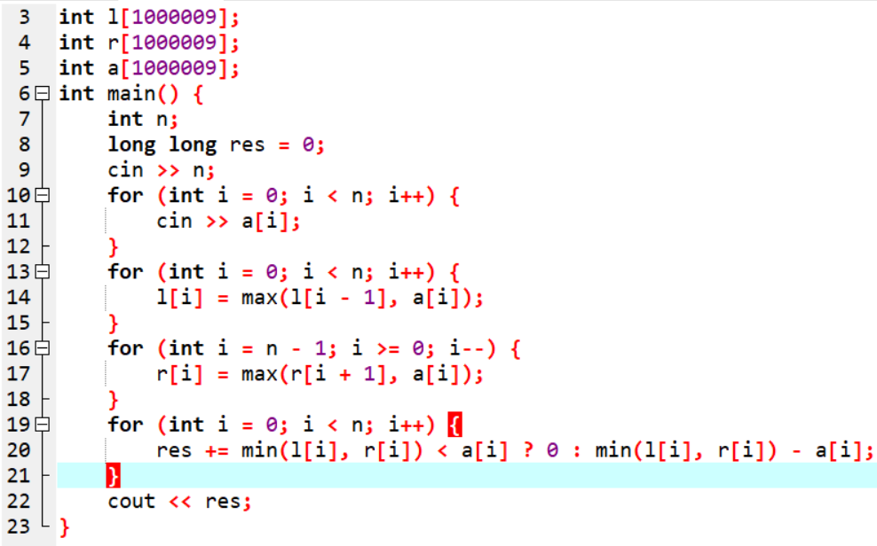

Bài toán cách ly covid (BFS) đếm số F0, F1, F2..: cho n là số dân, m là số cặp tiếp xúc, liệt kê m cặp, k là số người nhiễm virus covid-19 (F0), liệt kê k người nhiễm covid-19 (F0). Thống kê số lượng người của từng thế hệ F

* Ý tưởng: sử dụng thuật toán BFS (Tìm kiếm theo chiều rộng)

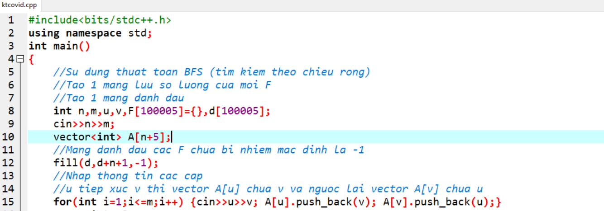

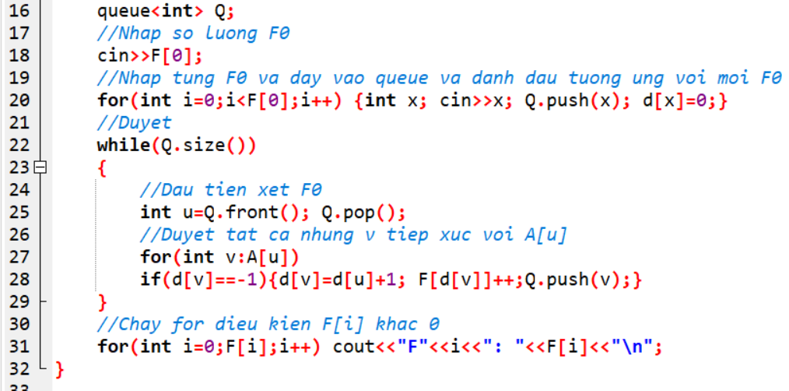

Bài toán nhóm bạn (BFS)

Bài toán phân vùng ảnh: cho n,m là kích thước ma trận ảnh toàn 0 và 1. Tìm số phân vùng ảnh (toàn 0) và diện tích từng phân vùng ảnh (số ô)

* Ý tưởng:

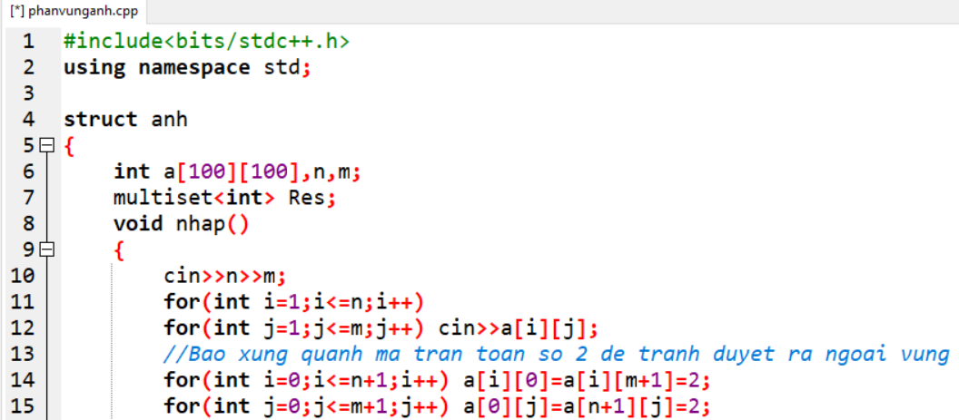

Dùng DFS

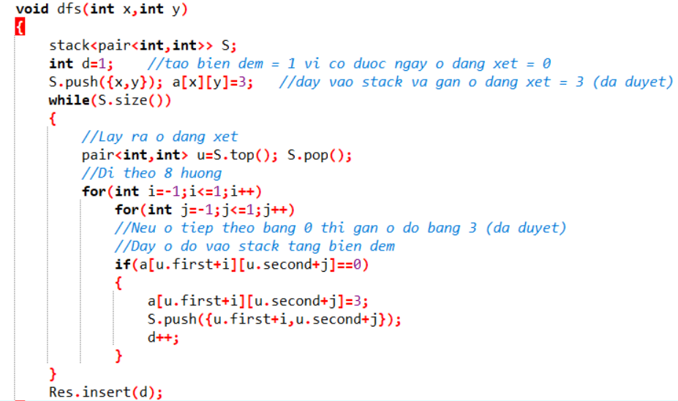

Dùng BFS

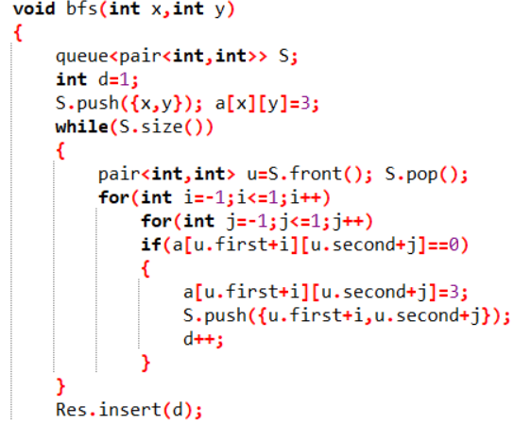

Duyệt từng phần tử

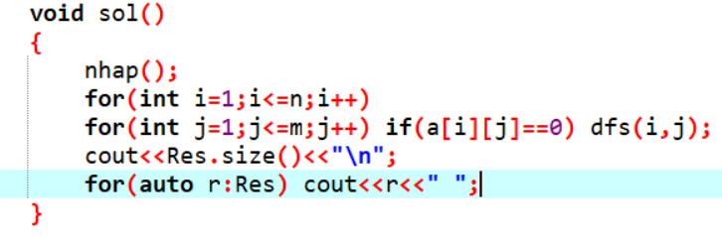

Bài toán dijkstra: cho n đỉnh, m cạnh, đỉnh xuất phát s. Tìm đường đi ngắn nhất từ đỉnh s đến các đỉnh còn lại

* Ý tưởng:

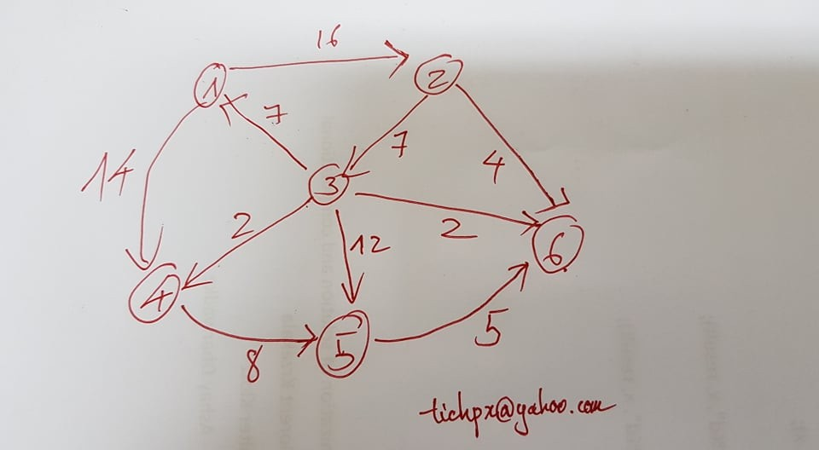

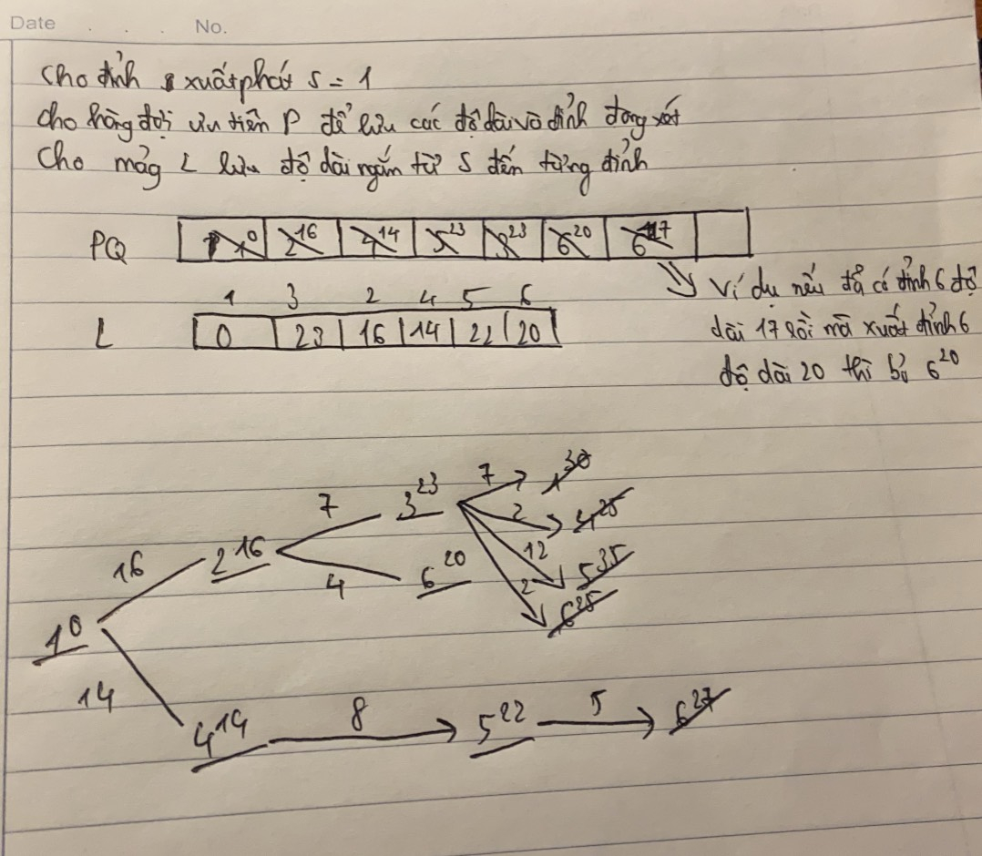

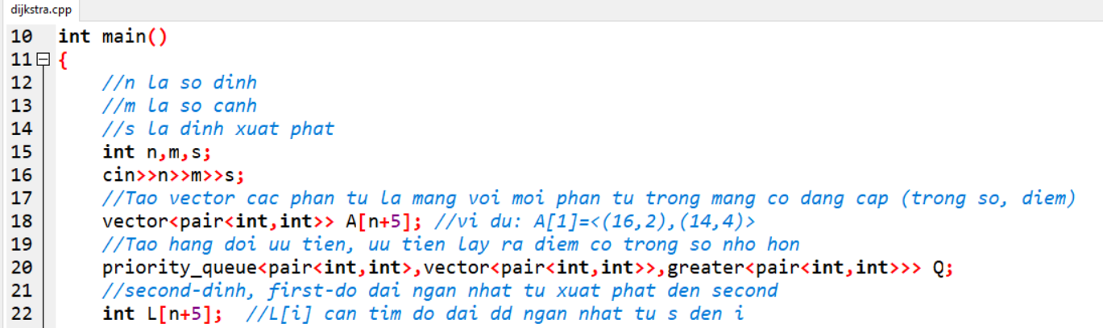

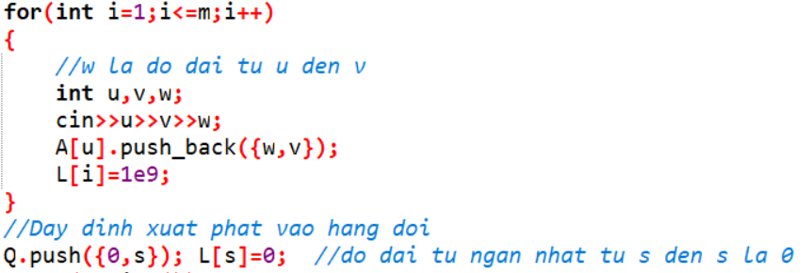

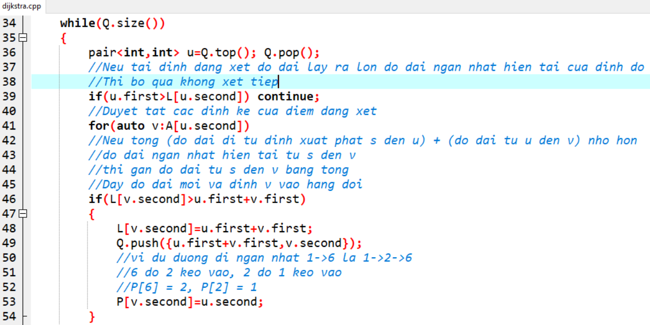

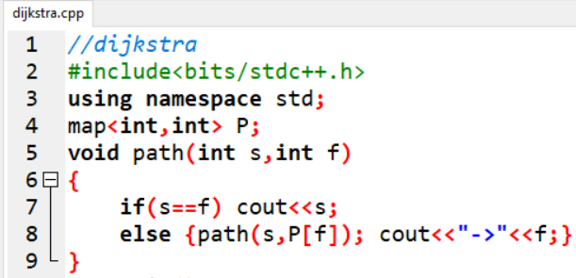

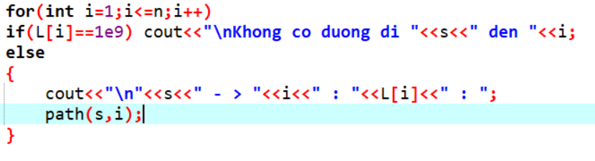

Bài toán trung vị: cho n phần tử, giá trị các phần tử. Tìm n giá trị trung vị

* Ý tưởng:

Tạo 2 hàng đợi ưu tiên: hàng đợi ưu tiên tăng (lấy ra phần tử lớn nhất) và hàng đợi ưu tiên giảm (Lấy ra phần tử nhỏ nhất)

Hàng đợi ưu tiên tăng là bên trái

Hàng đợi ưu tiên giảm là bên phải

Phần tử vị trị lẻ thêm vào bên trái

Phần tử vị trí chẵn thêm vào bên phải

* Đều nhau về số lượng, luôn có 2 nửa

Phần bên trái luôn >= phần bên phải 1 phần tử

Khi thêm phần tử vào, xét nếu phần tử lớn nhất bên trái > phần tử bé nhất bên phải thì hoán đổi 2 phần tử này (và ngược lại) để luôn giữ mọi phần tử bên trái luôn < mọi phần tử bên phải

* Phần tử lớn nhất bên trái là trung vị

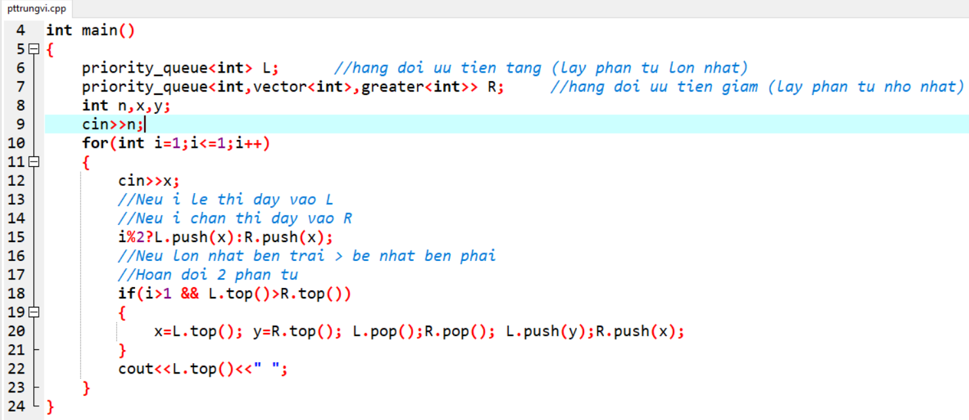

Bài toán trinh thám: cho n phần tử, khoảng cách k. Cứ k phần tử thì max của k phần tử đó. In ra tất cả các max

* Ý tưởng:

Tạo 1 list lưu vị trí của phần tử

Đẩy từng phần tử vào list

Trước khi đẩy vào list, xét phần tử đứng cuối <= phần tử chuẩn bị đẩy vào thì xoá phần tử đứng cuối

Nếu khoảng cách vị trí đầu và cuối > k thì sẽ xoá phần tử đầu

Luôn duy trì dãy giảm dần

Khi số phần tử đã lớn hơn hoặc bằng k thì phần tử đứng đầu chính là max

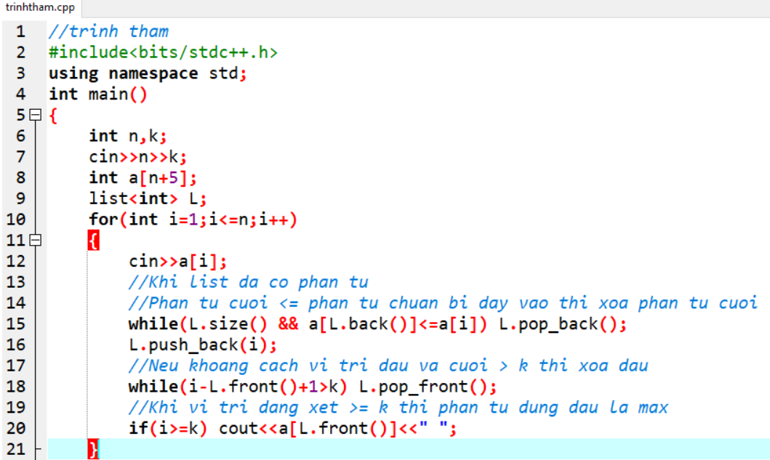

Bài toán quân mã đi tuần: cho bàn cờ vua kích thước nxn, toạ độ xuất phát a,b. In các nước đi của quân mã sao cho quân mã đi hết bàn cờ.

* Ý tưởng:

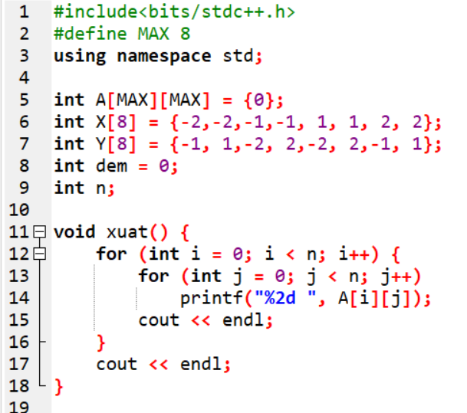

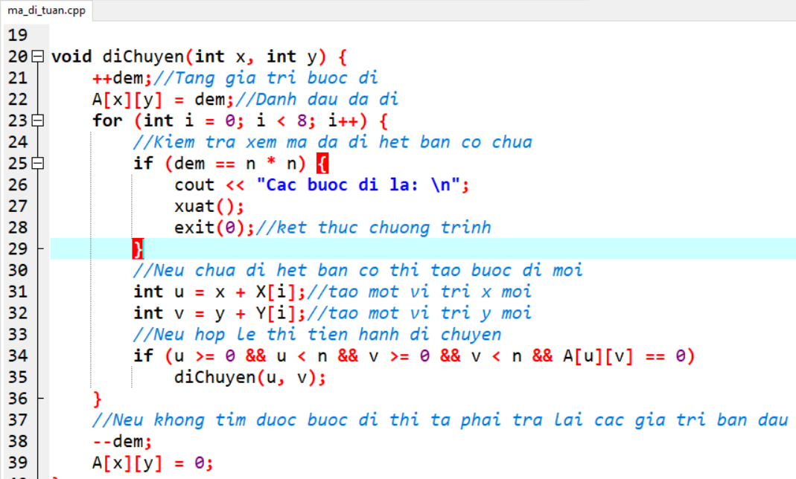

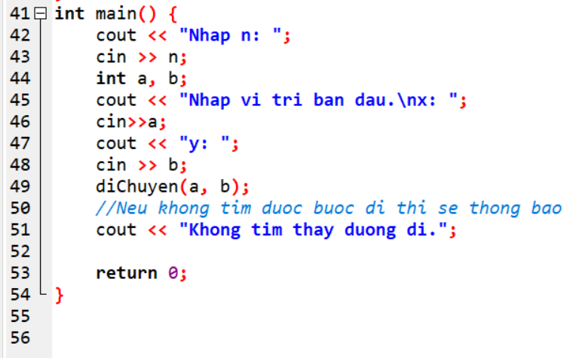

Bài toán người đi du lịch: Cho n thành phố, n dòng tiếp theo là khoảng cách từ từng thành phố đến các thành phố còn lại. Tìm đường đi ngắn nhất.

* Ý tưởng:

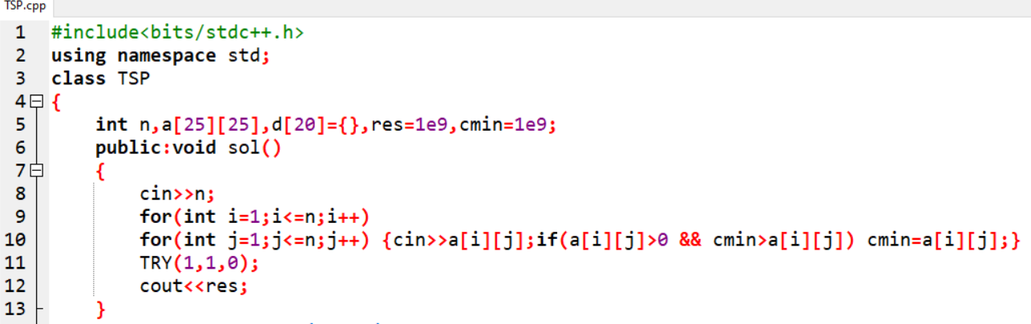

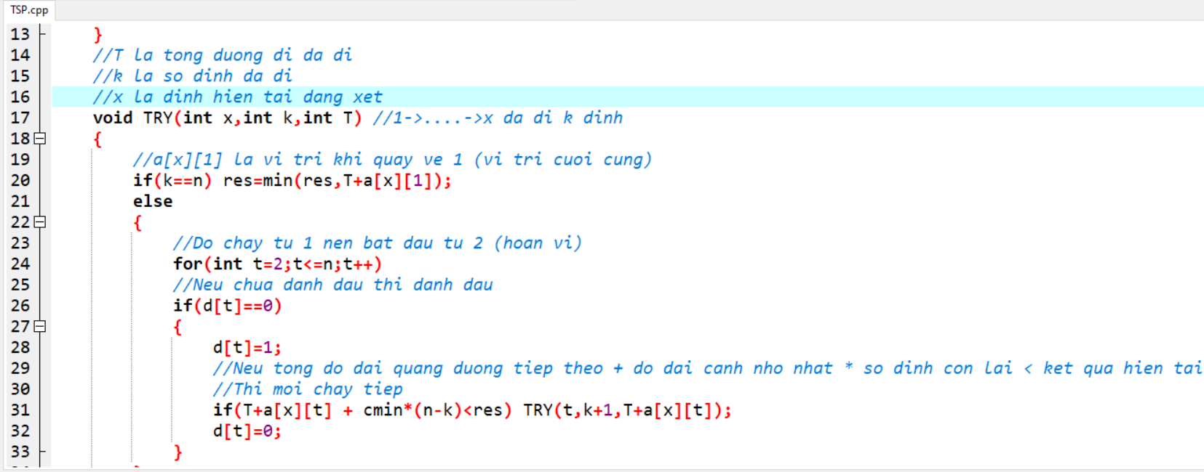

Bài toán phân công lịch giảng dạy BCA: cho m giáo viên, n môn học, k môn học có thể dạy tương ứng với mỗi giáo viên và danh sách các môn, k môn xung đột và danh sách các cặp môn học xung đột. Tìm số học môn được công nhiều nhất là ít nhất.

* Ý tưởng:

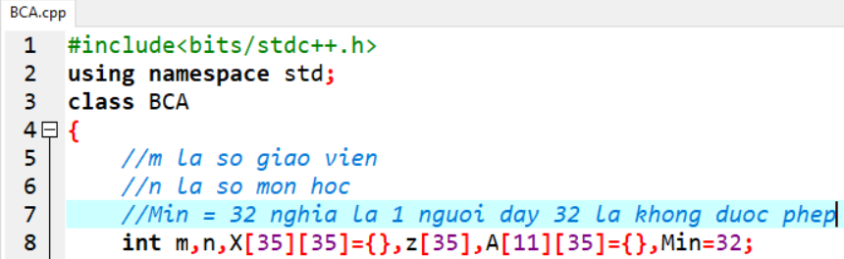

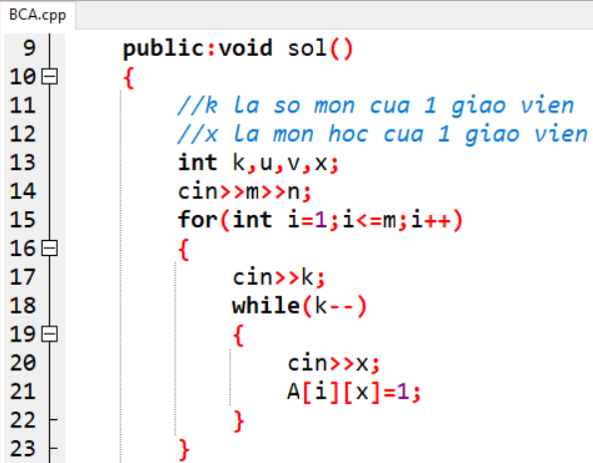

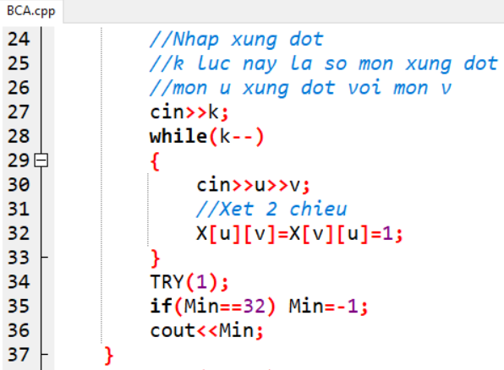

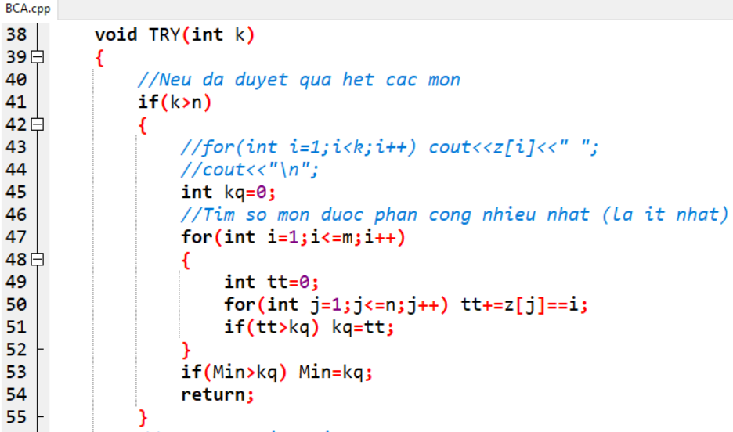

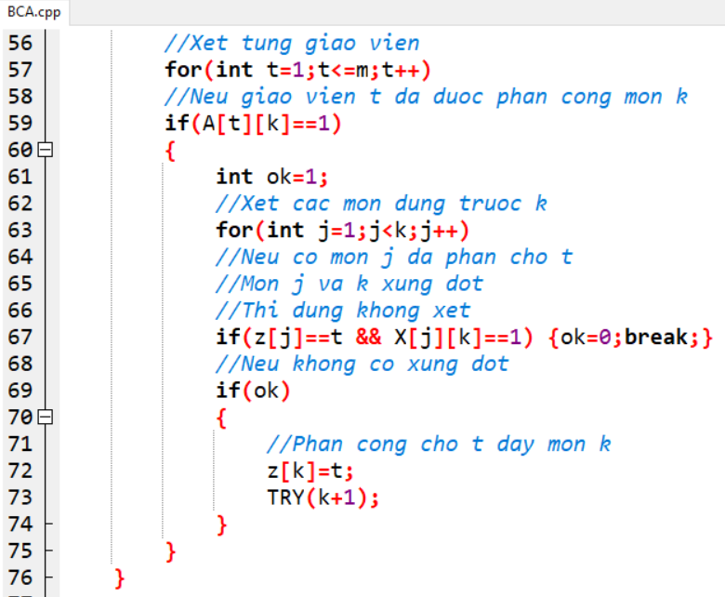

Bài toán sắp xếp balo (TRY): cho n đồ vật gồm kích thước w và giá trị v, các trọng lượng balo M khác nhau. Xếp các đồ vật sao cho kích thước đồ vật không vượt quá kích thước balo mà tổng giá trị là lớn nhất. Với mỗi balo tìm giá trị lớn nhất.

* Ý tưởng:

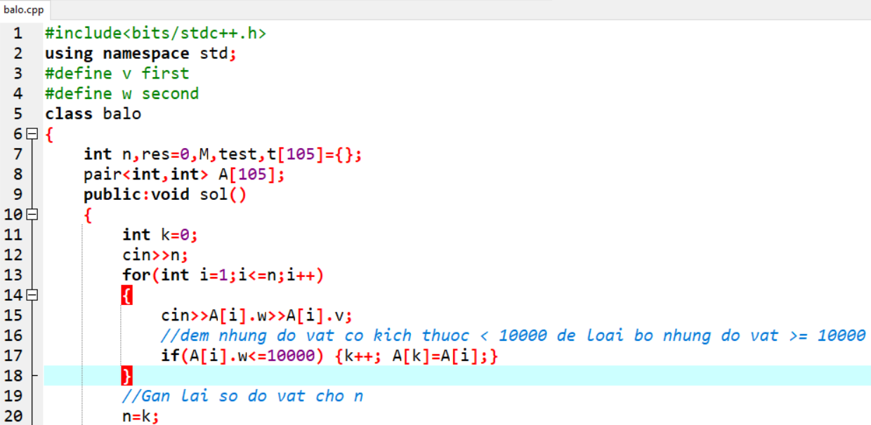

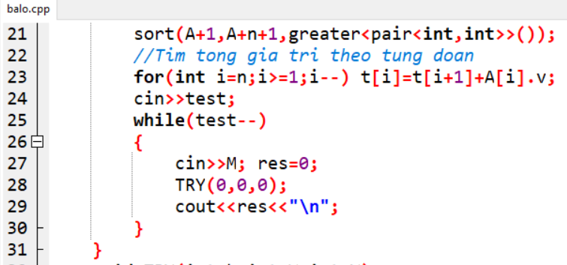

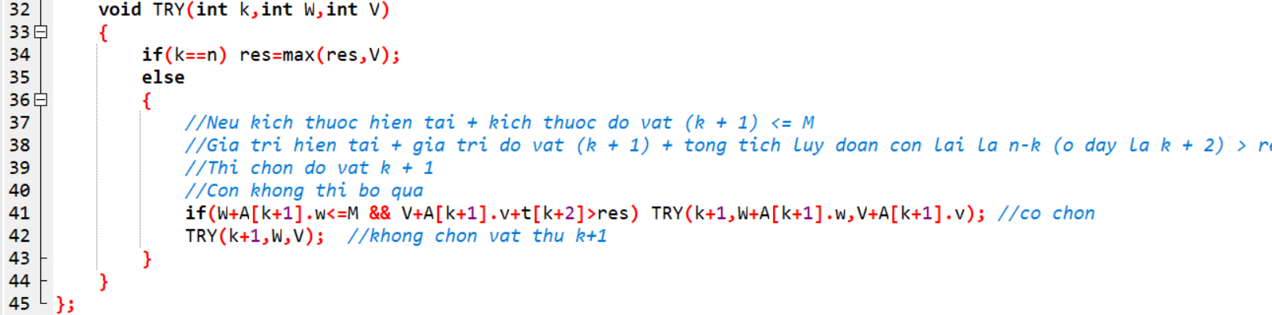

Bài toán sudoku: Cho ma trận sudoku 9x9. Giải ma trận và in ra kết quả

* Ý tưởng:

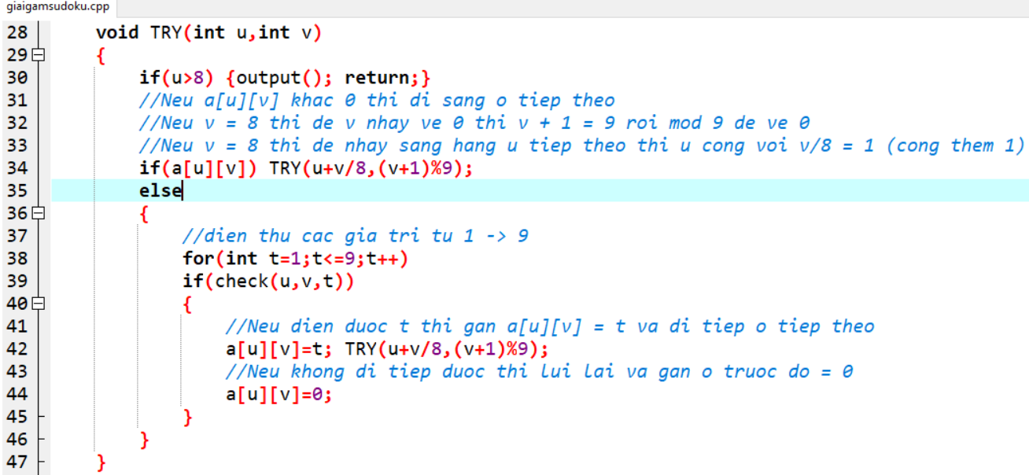

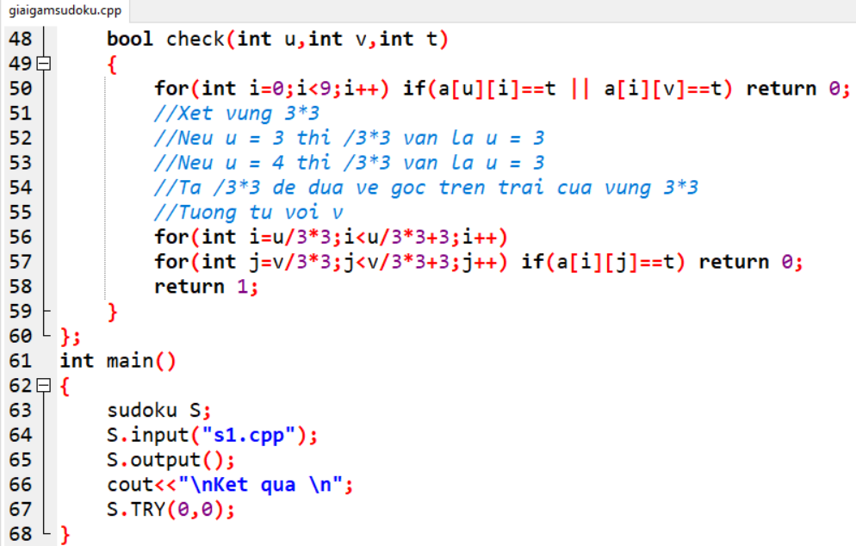

Bài toán hình vuông toàn 0 hoặc 1 lớn nhất: cho ma trận kích thước n hàng x m cột. Tìm độ dài cạnh hình vuông toàn 0 hoặc toàn 1 lớn nhất.

* Ý tưởng:

Tìm cạnh hình vuông toàn 0 lớn nhất và toàn 1 lớn nhất rồi tìm max của 2 trường hợp này

Cho x có thể là 0 hoặc 1

Cho c[i][j] là cạnh hình vuông lớn nhất toàn x có góc dưới phải tại i j

TH1: i = 1 hoặc j = 1 tương đương x == a[i][j] thì c[i][j] = 1

TH2: i > 1, j > 1

Nếu a[i][j] khác x thì c[i][j] = 0

Ngược lại tìm k = min(c[i-1][j], c[i][j-1]) trong đó

c[i-1][j] là cạnh hình vuông bên trên

c[i][j-1] là cạnh hình vuông bên trái

Lúc này c[i][j] = k + 1 nếu a[i-k][j-k] == x (vị trí góc trên bên trái)

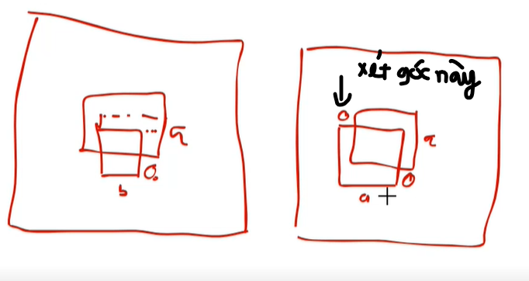

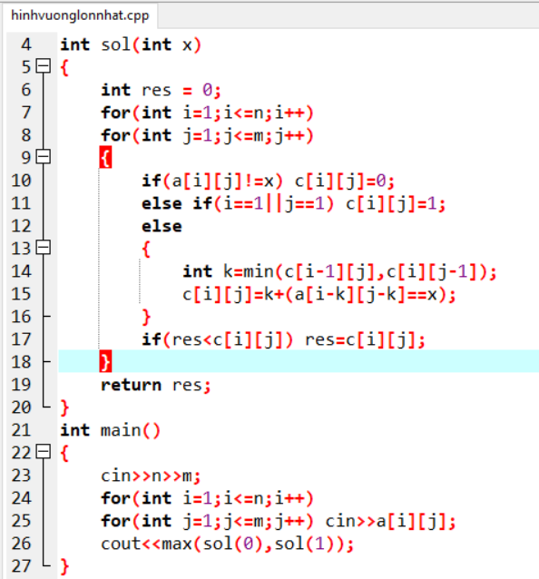

Bài toán hình chữ nhật có tổng lớn nhất: cho ma trận vuông nxn. Tìm tổng các phần tử của hình chữ nhật mà tổng đó là lớn nhất.

* Ý tưởng:

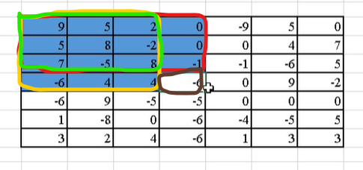

Cho c[i][j] là tổng hình chữ nhật đang xét

Ta có công thức: c[i][j] = c[i-1][j] + c[i][j-1] – c[i-1][j-1] + a[i][j]

Trong đó:

c[i-1][j] là phần màu đỏ

c[i][j-1] là phần màu vàng

c[i-1][j-1] là phần màu xanh lá cây (phần giao nhau giữa phần màu đỏ và phần màu vàng)

a[i][j] là phần màu nâu

Với mỗi i j tìm tất cả các hình chữ nhật có cạnh u và v, u chạy đến i, v chạy đến j

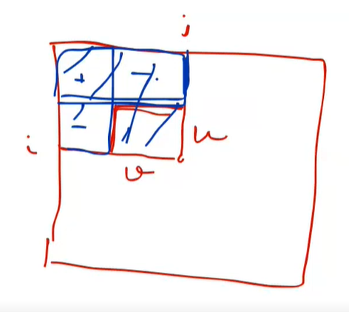

Cho k là tổng hình chữ nhật có cạnh u và v

k = c[i][j] – c[i-u][j] – c[i][j-v] + c[i-u][j-v]

Làm ngược lại, ta được:

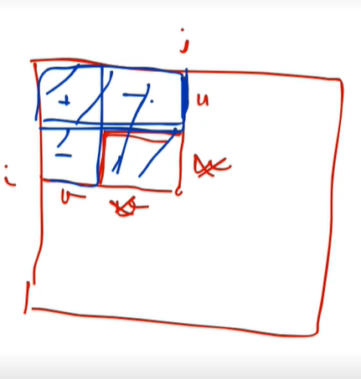

k = c[i][j] – c[u][j] – c[i][v] + c[u][v]

* Tìm k lớn nhất và in ra k

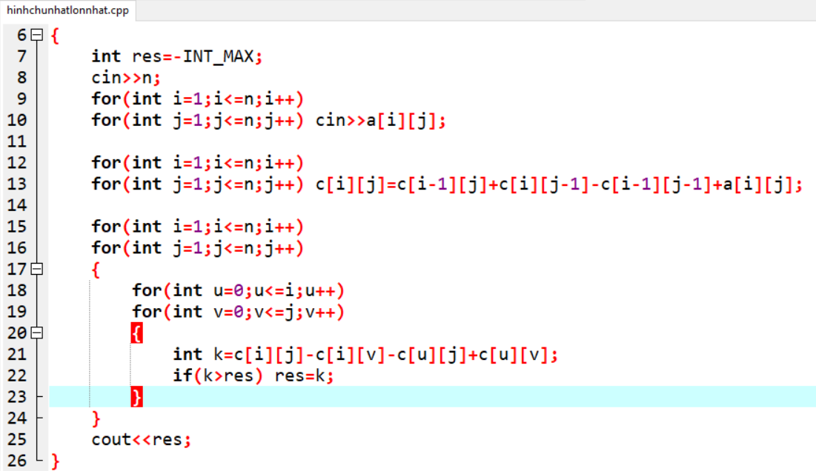

Bài toán xâu con chung: cho 2 xâu bất kì. Tìm xâu con chung và độ dài của xâu đó

* Ý tưởng:

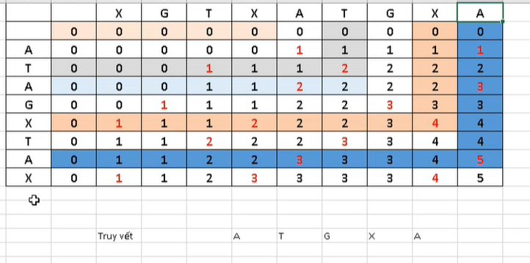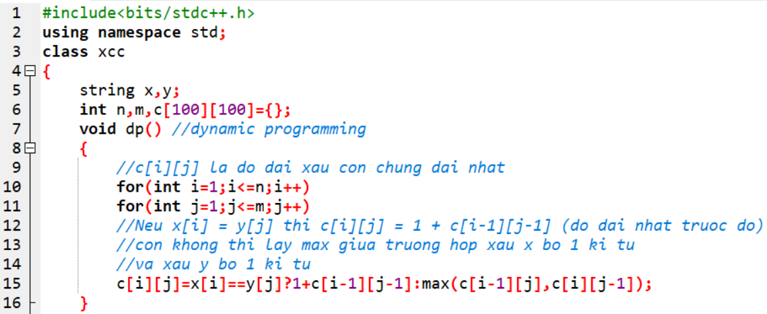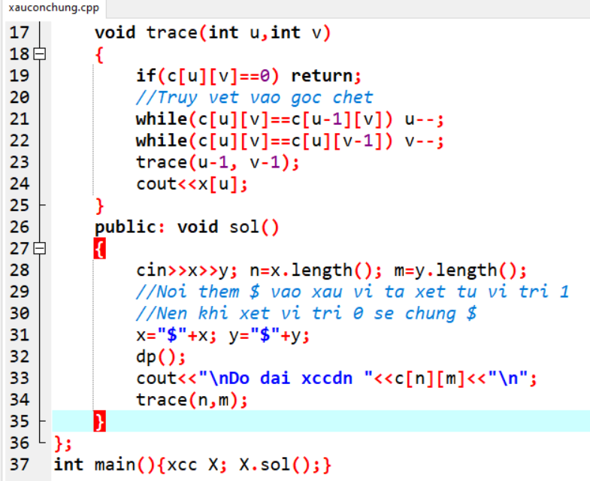

Bài toán kangaroo: cho n phần tử, L là khoảng nhảy ngắn nhất, R là khoảng nhảy xa nhất. Tìm tổng lớn nhất mà kangaroo có thể nhảy.

* Ý tưởng:

cho c[i] là tổng lớn nhất kết thúc tại vị trí i

TH1: Nếu vị trí i <= L (không có điểm đến) thì c[i] = a[i]

TH2: Ngược lại c[i] = a[i] + max c[j] với L <= i – j <= R

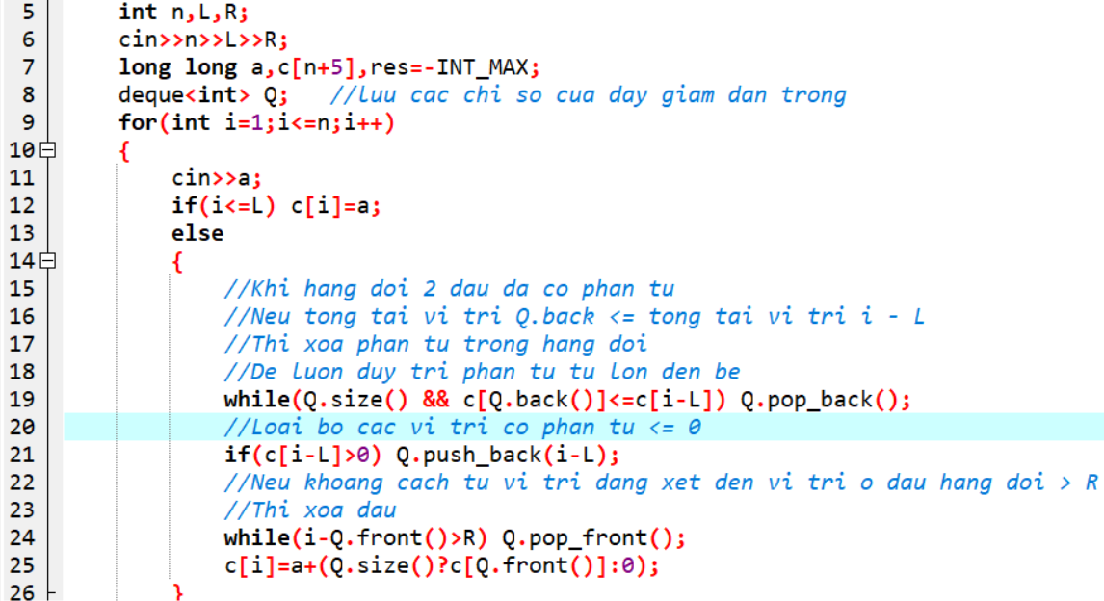

Bài toán dãy con đơn điệu tăng dài nhất: cho n phần tử. Tìm độ dài dãy con đơn điệu tăng dài nhất.

* Ý tưởng:

c[i] là độ dài dãy tăng dài nhất kết thúc bởi a[i]

tìm các phần tử a[j] < a[i], nếu có thì tìm độ dài lớn nhất rồi cộng thêm 1 ta được c[i]

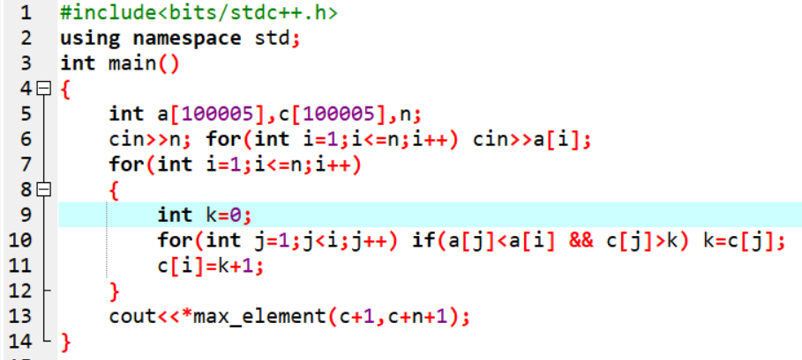

Bài toán bảng số: cho ma trận nxm phần tử. Đi từ góc trái xuống góc dưới phải, mỗi lần đi có thể sang phải hoặc đi xuống. Tìm tổng lớn nhất có thể.

* Ý tưởng:

c[i][j] là tổng lớn nhất đi từ a[1][1] đến a[i][j]

TH1: c[1][1] = a[1][1]

TH2: c[1][j] = c[1][j-1] + a[1][j] (đi sang phải)

TH3: c[i][1] = c[i-1][j] + a[i][j] (đi xuống dưới)

TH4: Nếu i, j > 1 thì c[i][j] = max(c[i-1][j], c[i][j-1]) + a[i][j] (lấy max của trường hợp đi sang phải và đi xuống dưới)

